Сельские вести
ОРГАНА МЕСТНОГО САМОУПРАВЛЕНИЯ СЕЛЬСКОГО ПОСЕЛЕНИЯ МАЙСКИЙ СЕЛЬСОВЕТ МУНИЦИПАЛЬНОГО РАЙОНА МАЛОСЕРДОБИНСКИЙ РАЙОН ПЕНЗЕНСКОЙ ОБЛАСТИ
№ 17(441) от 11.11.2025 года
_______________________________________________________________________
________Бюллетень официальных документов_________Бесплатно_________
Сообщение о возможном установлении публичного сервитута
1 | Министерство энергетики Российской Федерации (уполномоченный органа, которым рассматривается ходатайство об установлении публичного сервитута)
2 | Эксплуатация линейного объекта системы газоснабжения федерального значения «Газопровод-отвод к с. Чунаки (к/х им. XXIV съезда КПСС) L=0,1 км.» и его неотъемлемых технологических частей (цель установления публичного сервитута)
3
  Кадастровый номер земельного участка/квартала | Адрес или иное описание местоположения земельного участка
  58:17:0430101:180 | Пензенская область, Малосердобинский район, Майский с/с, с.Чунаки
  58:17:0000000:49  (обособленные участки 58:17:0060306:32,  58:17:0060701:37) | обл. Пензенская, р-н Малосердобинский, МГ Саратов-Горький (участок 91-120.1 км)
  58:17:0060306:31 | обл. Пензенская, р-н Малосердобинский
  58:17:0000000:329  (контур 58:17:0000000:329/53) | Пензенская область, Малосердобинский район, Майский сельсовет, с. Чунаки
  58:17:0430101:64 | обл. Пензенская, р-н Малосердобинский, с. Чунаки, ул. Центральная, дом 107
  58:17:0430101:17 | обл. Пензенская, р-н Малосердобинский, с. Чунаки, ул. Центральная, дом 107, квартира 1
  58:17:0060306:37 | -
  58:17:0430102:66 | Пензенская область, Малосердобинский район, с. Чунаки
  58:17:0000000:466 | Пензенская область, р-н Малосердобинский
  58:17:0000000:555 | Российская Федерация, Пензенская область, Малосердобинский район, с. Чунаки
  58:17:0060701:83 | обл. Пензенская, р-н Малосердобинский, с/с Майский, с. Чунаки, ул. Центральная, дом 2
  58:17:0060701:95 | -
  58:17:0430102:63 | Пензенская обл., р-н Малосердобинский, с. Чунаки, ул. Молодежная, 10
  58:17:0000000:58  (обособленные участки 58:17:0430101:75,  58:17:0430101:76,  58:17:0430102:32,  58:17:0430102:33,  58:17:0430102:34,  58:17:0430102:35,  58:17:0430102:36,  58:17:0430102:37,  58:17:0430102:38,  58:17:0430102:39,  58:17:0430202:35) | обл. Пензенская, р-н Малосердобинский, газопровод-отвод к с.Чунаки(участок 0 км-0.1 км) от 105.1 км МГ Саратов-Горький-Петровского ЛПУМГ
  58:17:0430101 | Пензенская область, Малосердобинский район
  58:17:0430102 | Пензенская область, Малосердобинский район
  58:17:0430104 | Пензенская область, Малосердобинский район
  58:17:0060701 | Пензенская область, Малосердобинский район
4 | Администрация Майского сельсовета Малосердобинского района Пензенской области  Адрес:442816, Пензенская область, Малосердобинский район, с. Майское,  2-я Молодежная ул, д.1-а Телефон: +7 (84162) 2-51-33  e-mail: maiskiiselsowet@yandex.ru  время приема: по предварительной записи  (адрес, по которому заинтересованные лица могут ознакомиться с поступившим ходатайством об установлении публичного сервитута и прилагаемым к нему описанием местоположения границ публичного сервитута, время приема заинтересованных лиц для ознакомления с поступившим ходатайством об установлении публичного сервитута)
5 | Министерство энергетики Российской Федерации, адрес: г. Москва, ул. Щепкина, 42, стр. 1,2  В течение 15 дней со дня опубликования данного сообщения в порядке, установленном для официального опубликования (обнародования) правовых актов  (адрес, по которому заинтересованные лица могут подать заявления об учете прав на земельные участки, а также срок подачи указанных заявлений)
6 | https://minenergo.gov.ru/ https://mserdoba.pnzreg.ru/selsovety/mayskiy-selsovet/  (официальные сайты в информационно - телекоммуникационной сети «Интернет», на которых размещается сообщение о поступившем ходатайстве об установлении публичного сервитута)
7 | Дополнительно по всем вопросам можно обращаться: ПАО «Газпром»  БОКС 1255, Санкт-Петербург, 200961 тел.: +7 (812) 413-74-44
8 | Графическое описание местоположения границ публичного сервитута,  а также перечень координат характерных точек этих границ  прилагается к сообщению  (описание местоположения границ публичного сервитута)
==========================================================================
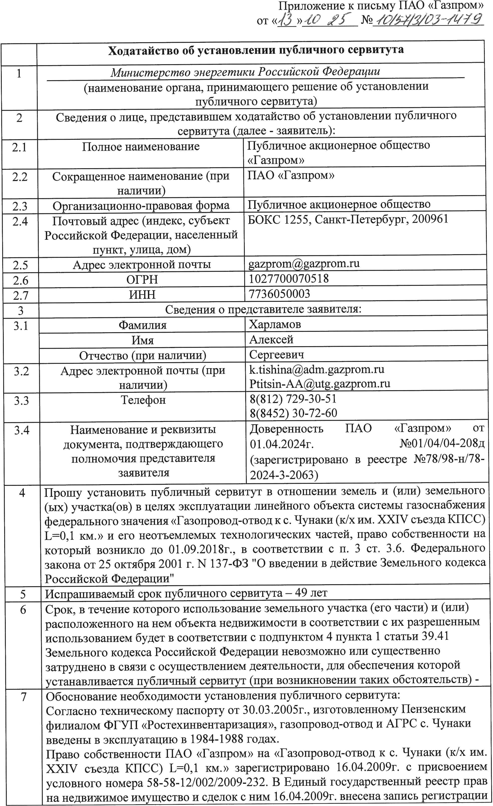

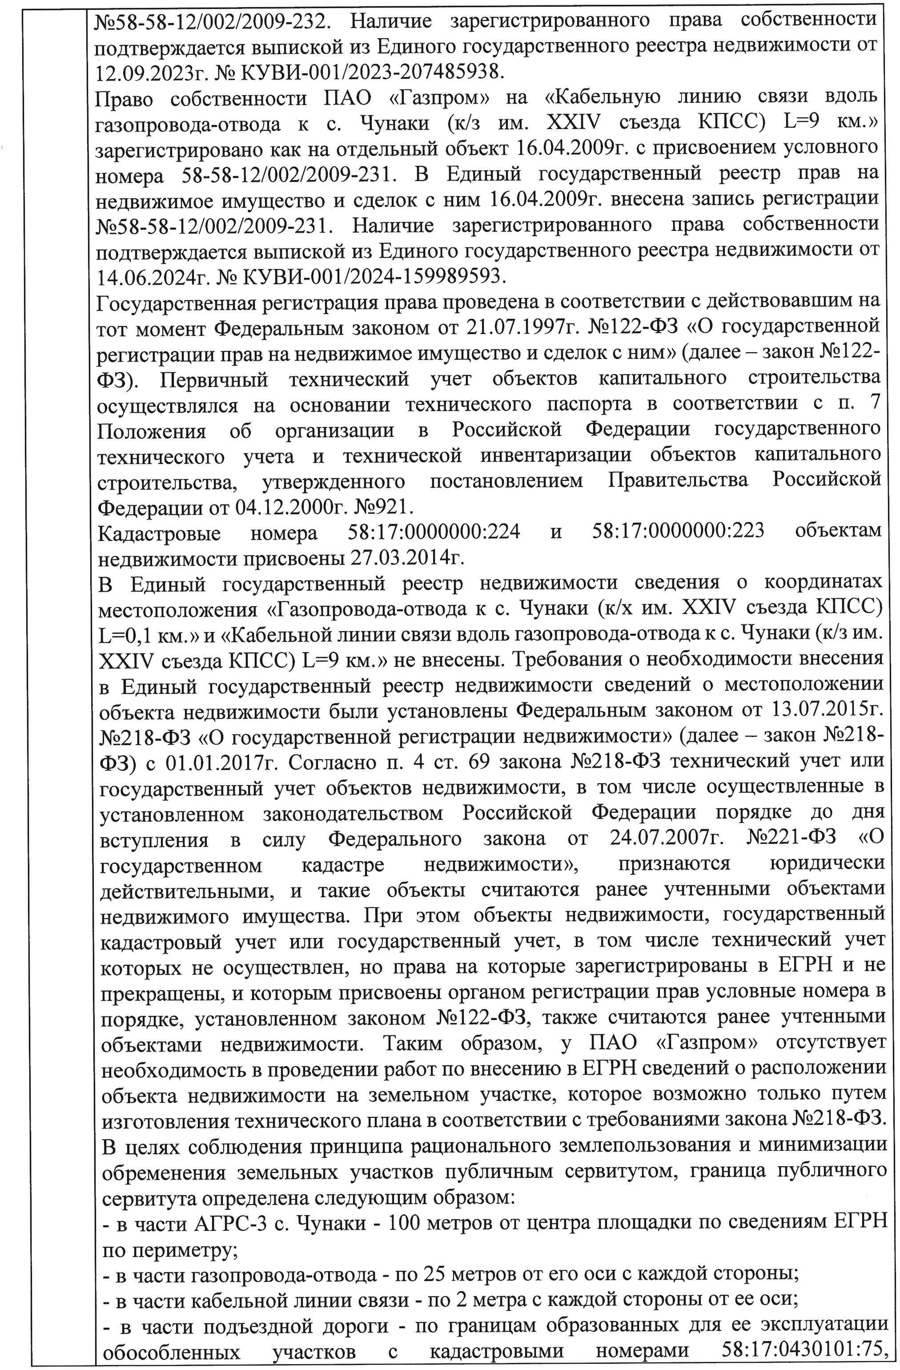
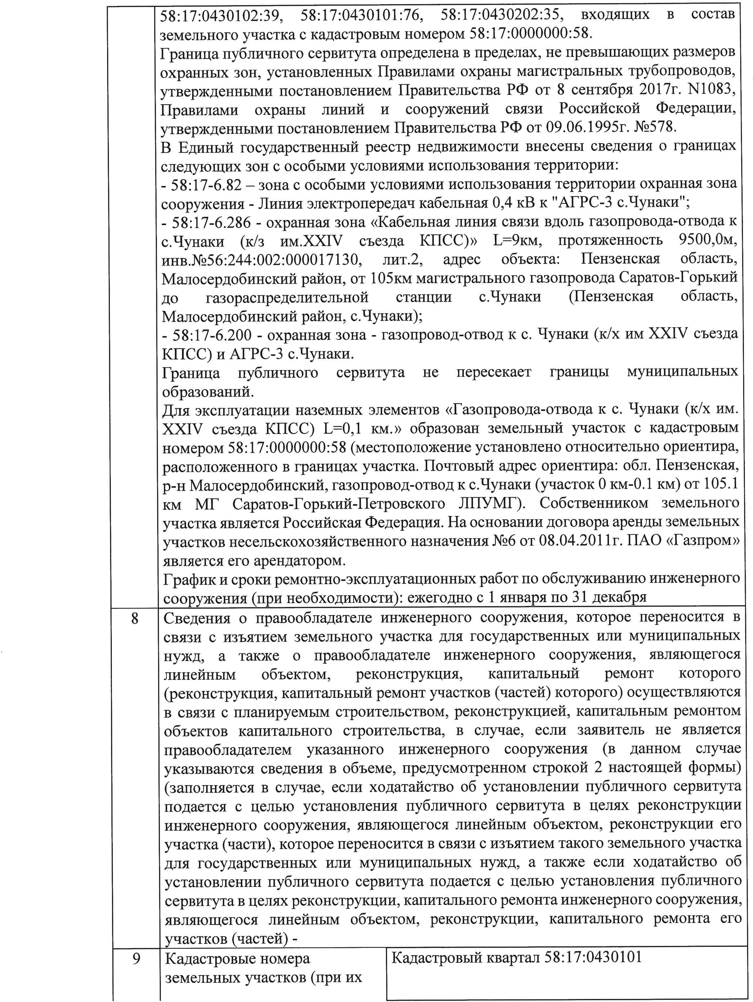

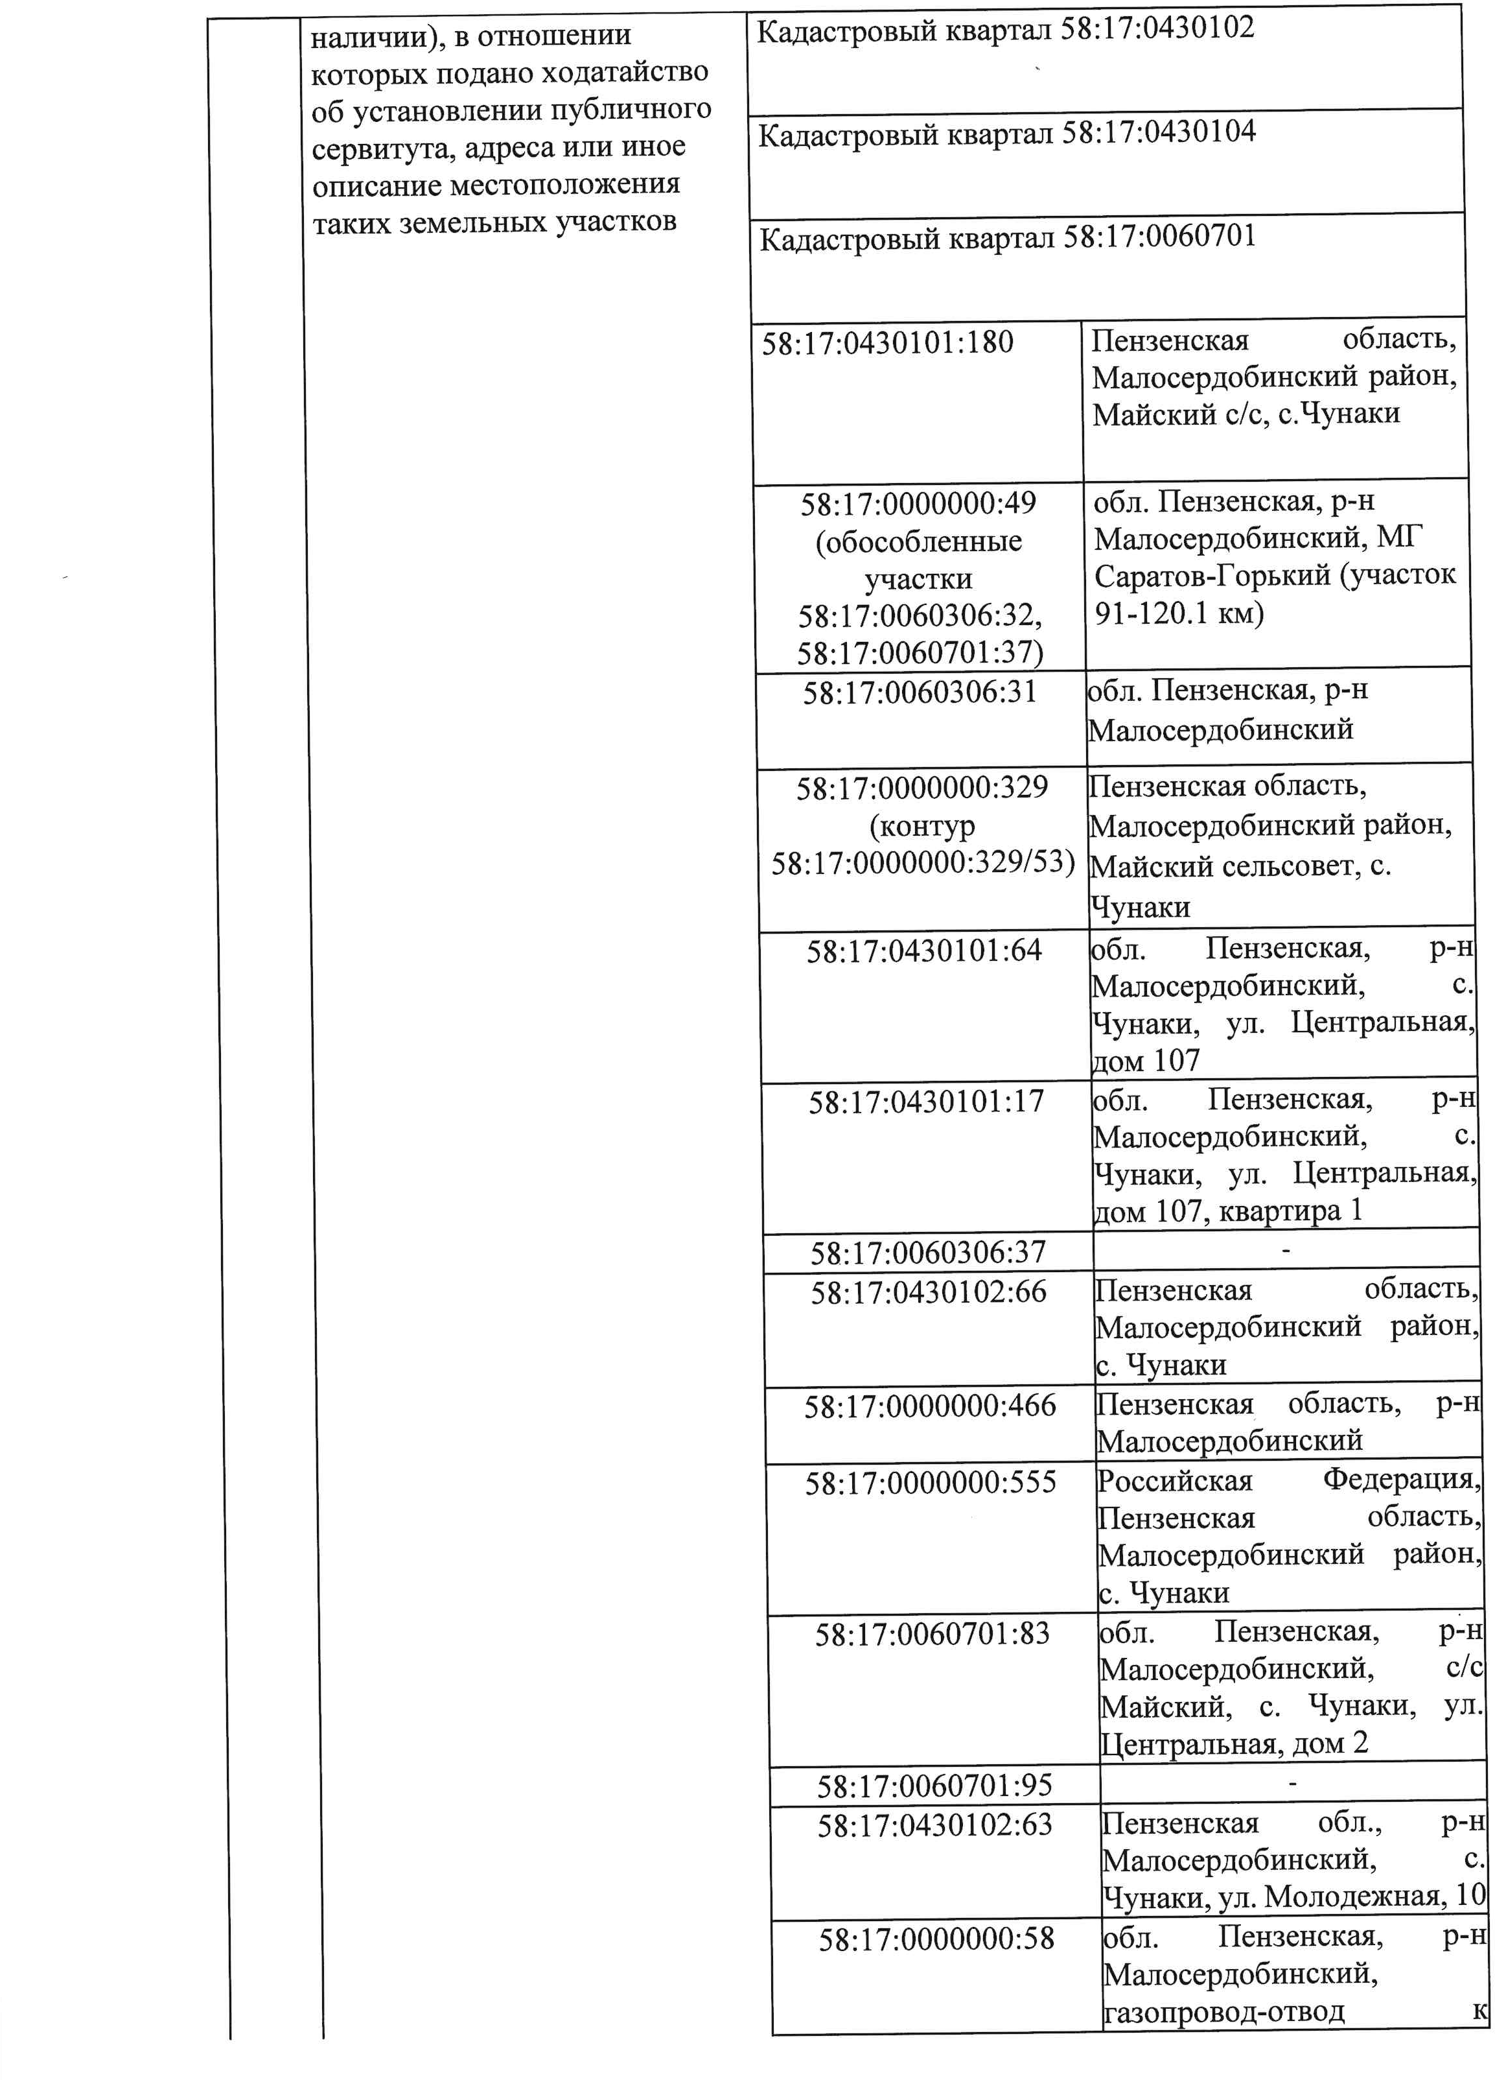

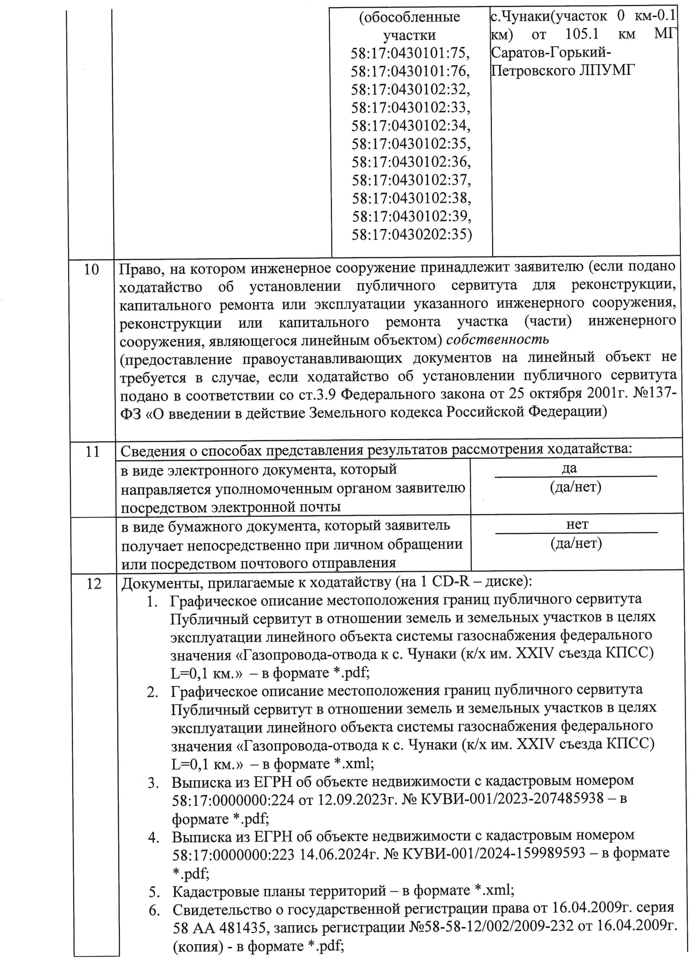

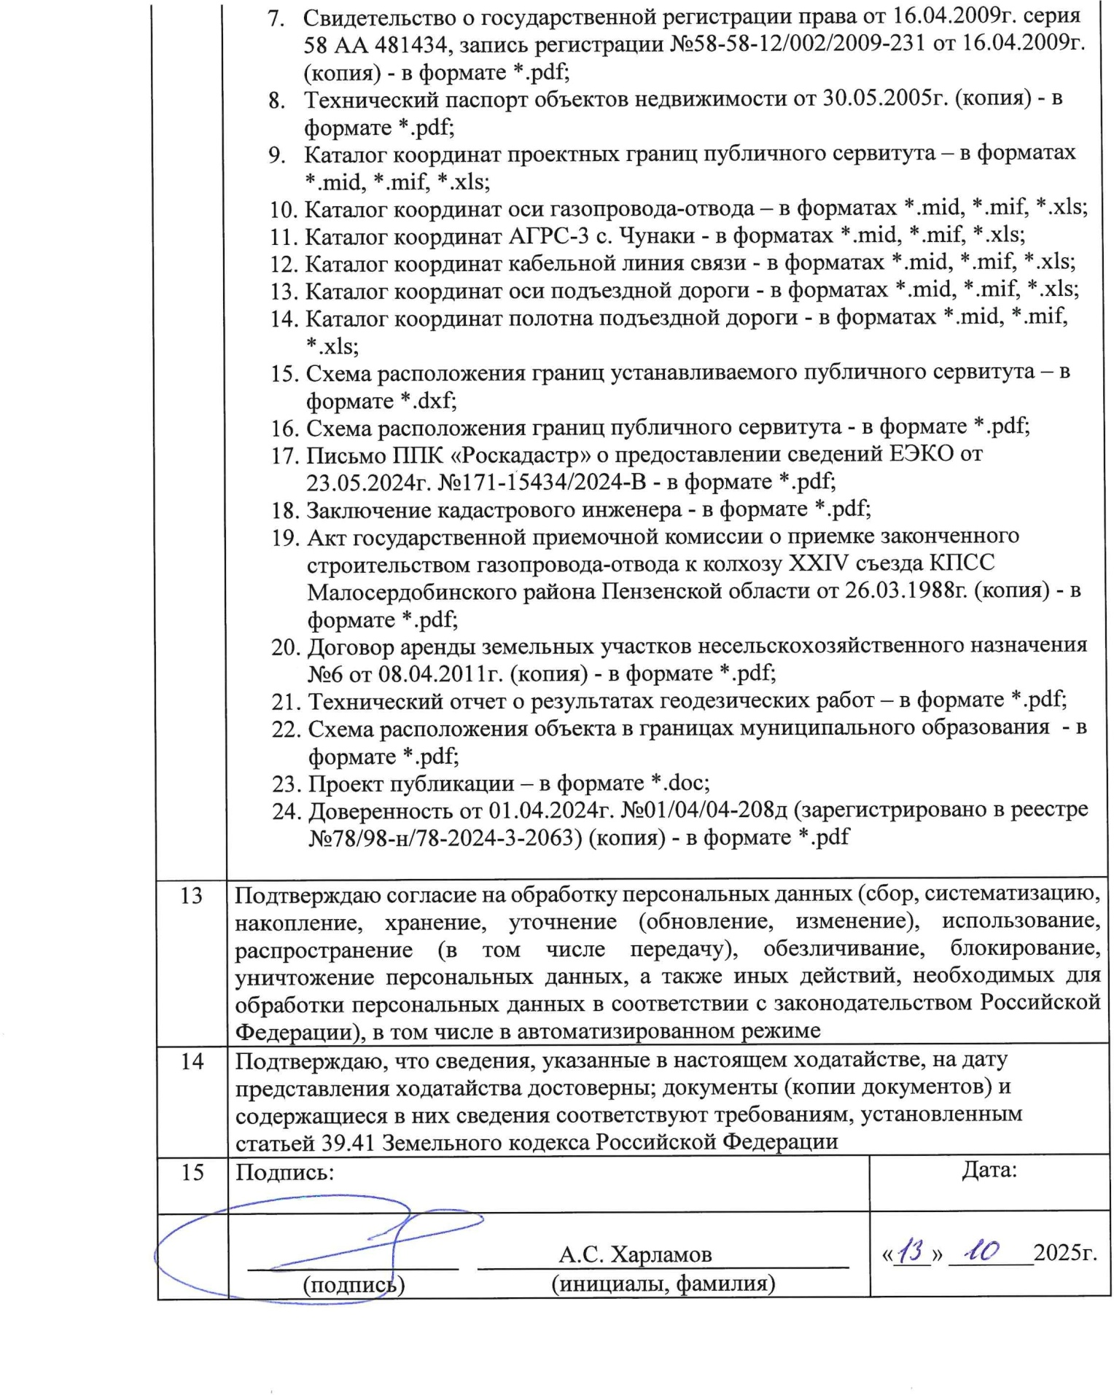
==========================================================================
ГРАФИЧЕСКОЕОПИСАНИЕМЕСТОПОЛОЖЕНИЯГРАНИЦПУБЛИЧНОГОСЕРВИТУТА
Публичныйсервитутвотноненииземельиземельныхучастковвцеляхэксплуатациилинейногообъектасистемыгазоснабженияфедеральногозначения
"Газопровод-отводкс.Чунаки(к/хим.XXIVсъездаКПСС)L=0,1км"иегонеотъемлемыхтехнологическихчастей
(наименованиеобъекта,местополохениеграницкоторогоописано(далее-объект))
Раздел1
Сведенияобобъекте
№п/п | Характеристикиобъекта | Описаниехарактеристик
1 | 2 | 3
1. | Местополохениеобъекта | Пензенскаяобласть,Малосердобинский район, Майский сельсовет ;  Пензенскаяобласть,Малосердобинский район,Майскийсельсовет,селоЧунаки
2. | Площадьобъекта+/-величина  погрешностиопределенияплощади(P+/-ДельтаP) | 45914+/-75м²
3. | Иныехарактеристикиобъекта | Публичныйсервитутвотношенииземель и земельных участков в целях эксплуатациилинейногообъектасистемы газоснабхения федерального значения "Газопровод-отвод к с. Чунаки (к/х им.  XXIV съезда КПCC) L=0,1 км"и его неотъемлемых технологических частей", правособственности,накоторыйвозникло до 01.09.2018 года (п. 3. ст. 3.6.  Федеральногозаконаот25октября2001г. "137-Ф-3 "O введении в действие Земельного кодекса Pоссийской Федерации").  Cрок публичного сервитута 49 лет. Публичныйсервитутустановленвпользу ПАO"Газпром"(ИНН7736050003,OГPН 1027700070518.  Почтовыйадрес:БOКC1255,Cанкт- Петербург, 200961.  Адрес электронной почты: gazprom@gazprom.ru,телефон:+7(812)  413-74-44)

Раздел2
Сведенияоместоположенииграницобъекта
1.СистемакоординатMСК-58, зона2
2.Сведенияохарактерныхточкахграниц объекта
Обозначениехарактерныхточекграниц | Координаты,м |  | Методопределениякоординатхарактернойточки | Средняяквадратическаяпогренностьположенияхарактернойточки(Мt),м | Описаниеобозначенияточкинаместности(приналичии)
Обозначениехарактерныхточекграниц | X | Y | Методопределениякоординатхарактернойточки |  | Описаниеобозначенияточкинаместности(приналичии)
1 | 2 | 3 | 4 | 5 | 6
1 | 304439.34 | 2246323.80 | Аналитический метод | 0.1 | -
2 | 304453.61 | 2246349.00 | Аналитический метод | 0.1 | -
3 | 304459.97 | 2246376.05 | Аналитический метод | 0.1 | -
4 | 304459.55 | 2246398.05 | Аналитический метод | 0.1 | -
5 | 304454.03 | 2246420.25 | Аналитический метод | 0.1 | -
6 | 304446.30 | 2246436.35 | Аналитический метод | 0.1 | -
7 | 304433.80 | 2246453.07 | Аналитический метод | 0.1 | -
8 | 304415.97 | 2246468.30 | Аналитический метод | 0.1 | -
9 | 304394.65 | 2246479.12 | Аналитический метод | 0.1 | -
10 | 304377.35 | 2246483.73 | Аналитический метод | 0.1 | -
11 | 304370.53 | 2246483.99 | Аналитический метод | 0.1 | -
12 | 304365.09 | 2246504.04 | Аналитический метод | 0.1 | -
13 | 304362.62 | 2246541.14 | Аналитический метод | 0.1 | -
14 | 304358.63 | 2246540.87 | Аналитический метод | 0.1 | -
15 | 304361.12 | 2246503.38 | Аналитический метод | 0.1 | -
16 | 304366.34 | 2246484.16 | Аналитический метод | 0.1 | -
17 | 304351.16 | 2246484.75 | Аналитический метод | 0.1 | -
18 | 304349.72 | 2246487.78 | Аналитический метод | 0.1 | -
19 | 304346.80 | 2246493.96 | Аналитический метод | 0.1 | -
20 | 304343.19 | 2246501.36 | Аналитический метод | 0.1 | -
21 | 304339.45 | 2246509.02 | Аналитический метод | 0.1 | -
22 | 304336.50 | 2246515.25 | Аналитический метод | 0.1 | -

2.Сведенияохарактерныхточкахграниц объекта
Обозначениехарактерныхточекграниц | Координаты,м |  | Методопределениякоординатхарактернойточки | Средняяквадратическаяпогренностьположенияхарактернойточки(Мt),м | Описаниеобозначенияточкинаместности(приналичии)
Обозначениехарактерныхточекграниц | X | Y | Методопределениякоординатхарактернойточки |  | Описаниеобозначенияточкинаместности(приналичии)
1 | 2 | 3 | 4 | 5 | 6
23 | 304335.66 | 2246517.29 | Аналитический метод | 0.1 | -
24 | 304334.69 | 2246521.07 | Аналитический метод | 0.1 | -
25 | 304334.14 | 2246525.19 | Аналитический метод | 0.1 | -
26 | 304333.89 | 2246529.02 | Аналитический метод | 0.1 | -
27 | 304334.21 | 2246538.60 | Аналитический метод | 0.1 | -
28 | 304334.59 | 2246540.22 | Аналитический метод | 0.1 | -
29 | 304334.90 | 2246541.34 | Аналитический метод | 0.1 | -
30 | 304336.84 | 2246546.19 | Аналитический метод | 0.1 | -
31 | 304358.88 | 2246600.05 | Аналитический метод | 0.1 | -
32 | 304388.21 | 2246668.27 | Аналитический метод | 0.1 | -
33 | 304389.46 | 2246671.15 | Аналитический метод | 0.1 | -
34 | 304393.97 | 2246679.66 | Аналитический метод | 0.1 | -
35 | 304398.17 | 2246686.63 | Аналитический метод | 0.1 | -
36 | 304398.90 | 2246687.72 | Аналитический метод | 0.1 | -
37 | 304400.22 | 2246688.95 | Аналитический метод | 0.1 | -
38 | 304403.34 | 2246690.77 | Аналитический метод | 0.1 | -
39 | 304392.34 | 2246697.28 | Аналитический метод | 0.1 | -
40 | 304392.17 | 2246691.65 | Аналитический метод | 0.1 | -
41 | 304391.92 | 2246690.03 | Аналитический метод | 0.1 | -
42 | 304389.15 | 2246685.98 | Аналитический метод | 0.1 | -
43 | 304386.09 | 2246681.23 | Аналитический метод | 0.1 | -
44 | 304383.39 | 2246676.31 | Аналитический метод | 0.1 | -
45 | 304381.34 | 2246671.38 | Аналитический метод | 0.1 | -
46 | 304353.09 | 2246603.37 | Аналитический метод | 0.1 | -
47 | 304330.70 | 2246548.37 | Аналитический метод | 0.1 | -

2.Сведенияохарактерныхточкахграниц объекта
Обозначениехарактерныхточекграниц | Координаты,м |  | Методопределениякоординатхарактернойточки | Средняяквадратическаяпогренностьположенияхарактернойточки(Мt),м | Описаниеобозначенияточкинаместности(приналичии)
Обозначениехарактерныхточекграниц | X | Y | Методопределениякоординатхарактернойточки |  | Описаниеобозначенияточкинаместности(приналичии)
1 | 2 | 3 | 4 | 5 | 6
48 | 304328.90 | 2246544.00 | Аналитический метод | 0.1 | -
49 | 304327.96 | 2246541.83 | Аналитический метод | 0.1 | -
50 | 304326.36 | 2246537.75 | Аналитический метод | 0.1 | -
51 | 304325.46 | 2246534.68 | Аналитический метод | 0.1 | -
52 | 304325.39 | 2246532.30 | Аналитический метод | 0.1 | -
53 | 304325.84 | 2246529.87 | Аналитический метод | 0.1 | -
54 | 304326.50 | 2246527.62 | Аналитический метод | 0.1 | -
55 | 304326.85 | 2246526.59 | Аналитический метод | 0.1 | -
56 | 304327.37 | 2246525.00 | Аналитический метод | 0.1 | -
57 | 304329.42 | 2246520.24 | Аналитический метод | 0.1 | -
58 | 304331.74 | 2246515.18 | Аналитический метод | 0.1 | -
59 | 304332.68 | 2246513.16 | Аналитический метод | 0.1 | -
60 | 304335.59 | 2246506.95 | Аналитический метод | 0.1 | -
61 | 304339.27 | 2246499.12 | Аналитический метод | 0.1 | -
62 | 304342.64 | 2246491.99 | Аналитический метод | 0.1 | -
63 | 304345.42 | 2246486.14 | Аналитический метод | 0.1 | -
64 | 304346.35 | 2246484.19 | Аналитический метод | 0.1 | -
65 | 304324.96 | 2246478.69 | Аналитический метод | 0.1 | -
66 | 304312.23 | 2246472.82 | Аналитический метод | 0.1 | -
67 | 304292.93 | 2246459.00 | Аналитический метод | 0.1 | -
68 | 304281.45 | 2246446.57 | Аналитический метод | 0.1 | -
69 | 304268.81 | 2246425.36 | Аналитический метод | 0.1 | -
70 | 304261.68 | 2246401.23 | Аналитический метод | 0.1 | -
71 | 304260.53 | 2246379.84 | Аналитический метод | 0.1 | -
72 | 304262.71 | 2246363.58 | Аналитический метод | 0.1 | -

2.Сведенияохарактерныхточкахграниц объекта
Обозначениехарактерныхточекграниц | Координаты,м |  | Методопределениякоординатхарактернойточки | Средняяквадратическаяпогренностьположенияхарактернойточки(Мt),м | Описаниеобозначенияточкинаместности(приналичии)
Обозначениехарактерныхточекграниц | X | Y | Методопределениякоординатхарактернойточки |  | Описаниеобозначенияточкинаместности(приналичии)
1 | 2 | 3 | 4 | 5 | 6
73 | 304195.62 | 2246327.68 | Аналитический метод | 0.1 | -
74 | 304165.30 | 2246323.79 | Аналитический метод | 0.1 | -
75 | 304154.54 | 2246324.70 | Аналитический метод | 0.1 | -
76 | 304110.88 | 2246333.89 | Аналитический метод | 0.1 | -
77 | 304058.31 | 2246345.55 | Аналитический метод | 0.1 | -
78 | 303666.57 | 2246429.84 | Аналитический метод | 0.1 | -
79 | 303594.30 | 2246447.68 | Аналитический метод | 0.1 | -
80 | 303532.55 | 2246463.76 | Аналитический метод | 0.1 | -
81 | 303485.14 | 2246477.20 | Аналитический метод | 0.1 | -
82 | 303402.06 | 2246501.70 | Аналитический метод | 0.1 | -
83 | 303315.22 | 2246532.33 | Аналитический метод | 0.1 | -
84 | 303209.22 | 2246571.33 | Аналитический метод | 0.1 | -
85 | 303160.63 | 2246589.04 | Аналитический метод | 0.1 | -
86 | 303142.05 | 2246597.84 | Аналитический метод | 0.1 | -
87 | 303044.66 | 2246650.48 | Аналитический метод | 0.1 | -
88 | 301948.98 | 2247213.42 | Аналитический метод | 0.1 | -
89 | 301924.13 | 2247223.98 | Аналитический метод | 0.1 | -
90 | 301914.04 | 2247207.90 | Аналитический метод | 0.1 | -
91 | 301890.09 | 2247218.14 | Аналитический метод | 0.1 | -
92 | 301834.96 | 2247244.34 | Аналитический метод | 0.1 | -
93 | 301831.57 | 2247244.63 | Аналитический метод | 0.1 | -
94 | 301831.25 | 2247240.84 | Аналитический метод | 0.1 | -
95 | 301833.95 | 2247240.61 | Аналитический метод | 0.1 | -
96 | 301888.53 | 2247214.67 | Аналитический метод | 0.1 | -
97 | 301915.53 | 2247203.13 | Аналитический метод | 0.1 | -

2.Сведенияохарактерныхточкахграниц объекта
Обозначениехарактерныхточекграниц | Координаты,м |  | Методопределениякоординатхарактернойточки | Средняяквадратическаяпогренностьположенияхарактернойточки(Мt),м | Описаниеобозначенияточкинаместности(приналичии)
Обозначениехарактерныхточекграниц | X | Y | Методопределениякоординатхарактернойточки |  | Описаниеобозначенияточкинаместности(приналичии)
1 | 2 | 3 | 4 | 5 | 6
98 | 301925.63 | 2247219.22 | Аналитический метод | 0.1 | -
99 | 301947.36 | 2247209.98 | Аналитический метод | 0.1 | -
100 | 303042.89 | 2246647.12 | Аналитический метод | 0.1 | -
101 | 303140.34 | 2246594.45 | Аналитический метод | 0.1 | -
102 | 303159.16 | 2246585.53 | Аналитический метод | 0.1 | -
103 | 303207.91 | 2246567.76 | Аналитический метод | 0.1 | -
104 | 303313.93 | 2246528.75 | Аналитический метод | 0.1 | -
105 | 303400.89 | 2246498.09 | Аналитический метод | 0.1 | -
106 | 303484.09 | 2246473.55 | Аналитический метод | 0.1 | -
107 | 303531.56 | 2246460.10 | Аналитический метод | 0.1 | -
108 | 303593.36 | 2246444.00 | Аналитический метод | 0.1 | -
109 | 303665.71 | 2246426.14 | Аналитический метод | 0.1 | -
110 | 304057.50 | 2246341.84 | Аналитический метод | 0.1 | -
111 | 304110.08 | 2246330.18 | Аналитический метод | 0.1 | -
112 | 304153.98 | 2246320.93 | Аналитический метод | 0.1 | -
113 | 304165.38 | 2246319.97 | Аналитический метод | 0.1 | -
114 | 304196.78 | 2246323.99 | Аналитический метод | 0.1 | -
115 | 304263.62 | 2246359.75 | Аналитический метод | 0.1 | -
116 | 304268.64 | 2246345.39 | Аналитический метод | 0.1 | -
117 | 304275.77 | 2246331.88 | Аналитический метод | 0.1 | -
118 | 304282.90 | 2246321.96 | Аналитический метод | 0.1 | -
119 | 304291.02 | 2246313.14 | Аналитический метод | 0.1 | -
120 | 304275.69 | 2246267.94 | Аналитический метод | 0.1 | -
121 | 304274.41 | 2246259.67 | Аналитический метод | 0.1 | -
122 | 304276.42 | 2246250.35 | Аналитический метод | 0.1 | -

2.Сведенияохарактерныхточкахграниц объекта
Обозначениехарактерныхточекграниц | Координаты,м |  | Методопределениякоординатхарактернойточки | Средняяквадратическаяпогренностьположенияхарактернойточки(Мt),м | Описаниеобозначенияточкинаместности(приналичии)
Обозначениехарактерныхточекграниц | X | Y | Методопределениякоординатхарактернойточки |  | Описаниеобозначенияточкинаместности(приналичии)
1 | 2 | 3 | 4 | 5 | 6
123 | 304280.51 | 2246243.89 | Аналитический метод | 0.1 | -
124 | 304286.10 | 2246239.16 | Аналитический метод | 0.1 | -
125 | 304291.37 | 2246236.72 | Аналитический метод | 0.1 | -
126 | 304297.41 | 2246235.56 | Аналитический метод | 0.1 | -
127 | 304304.76 | 2246236.19 | Аналитический метод | 0.1 | -
128 | 304311.74 | 2246239.06 | Аналитический метод | 0.1 | -
129 | 304316.71 | 2246243.01 | Аналитический метод | 0.1 | -
130 | 304322.33 | 2246252.27 | Аналитический метод | 0.1 | -
131 | 304334.58 | 2246288.56 | Аналитический метод | 0.1 | -
132 | 304354.01 | 2246285.38 | Аналитический метод | 0.1 | -
133 | 304377.47 | 2246286.65 | Аналитический метод | 0.1 | -
134 | 304396.99 | 2246292.12 | Аналитический метод | 0.1 | -
135 | 304420.74 | 2246305.44 | Аналитический метод | 0.1 | -
1 | 304439.34 | 2246323.80 | Аналитический метод | 0.1 | -
3.Сведенияохарактерныхточкахчасти(частей)границыобъекта
Обозначениехарактерныхточекчастиграницы | Координаты,м |  | Методопределениякоординатхарактернойточки | Средняяквадратическаяпогренностьположенияхарактернойточки(Мt),м | Описаниеобозначенияточкинаместности(приналичии)
Обозначениехарактерныхточекчастиграницы | X | Y | Методопределениякоординатхарактернойточки |  | Описаниеобозначенияточкинаместности(приналичии)
1 | 2 | 3 | 4 | 5 | 6
- | - | - | - | - | -

Раздел3
Сведенияоместоположенииизмененных(уточненных)границобъекта
1.Системакоординат-
2.Сведенияохарактерныхточкахграниц объекта
Обозначениехарактерныхточекграниц | Существующиекоординаты,м |  | Измененные(уточненные)координаты,м |  | Методопределениякоординатхарактернойточки | Средняяквадратическаяпогренностьположенияхарактернойточки(Мt),м | Описаниеобозначенияточкинаместности(приналичии)
Обозначениехарактерныхточекграниц | X | Y | X | Y | Методопределениякоординатхарактернойточки |  | Описаниеобозначенияточкинаместности(приналичии)
1 | 2 | 3 | 4 | 5 | 6 | 7 | 8
- | - | - | - | - | - | -
3.Сведенияохарактерныхточкахчасти(частей)границыобъекта
Обозначениехарактерныхточекчастиграницы | Существующиекоординаты,м |  | Измененные(уточненные)координаты,м |  | Методопределениякоординатхарактернойточки | Средняяквадратическаяпогренностьположенияхарактернойточки(Мt),м | Описаниеобозначенияточкинаместности(приналичии)
Обозначениехарактерныхточекчастиграницы | X | Y | X | Y | Методопределениякоординатхарактернойточки |  | Описаниеобозначенияточкинаместности(приналичии)
1 | 2 | 3 | 4 | 5 | 6 | 7 8
- | - | - | - | - | - | -

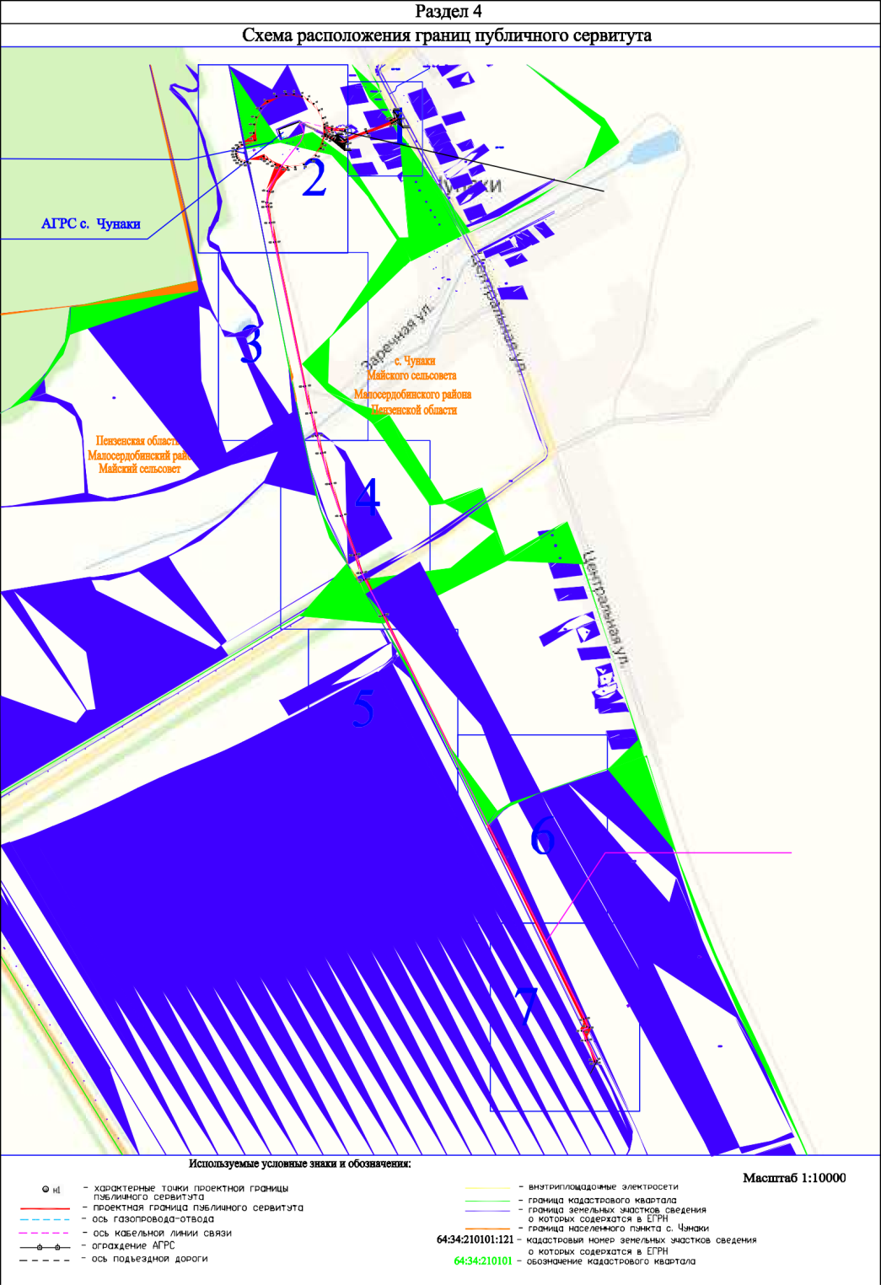

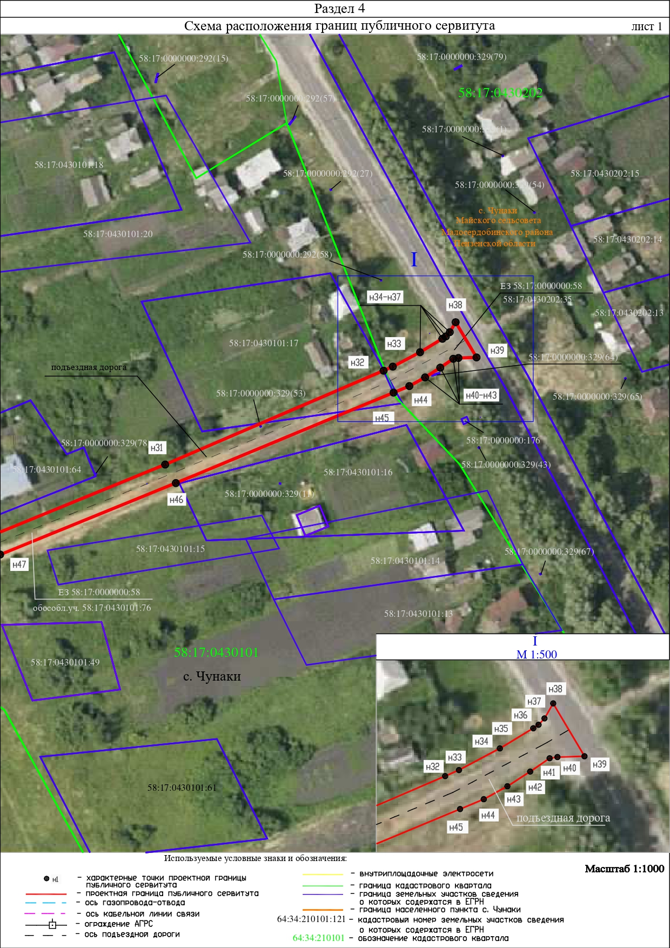

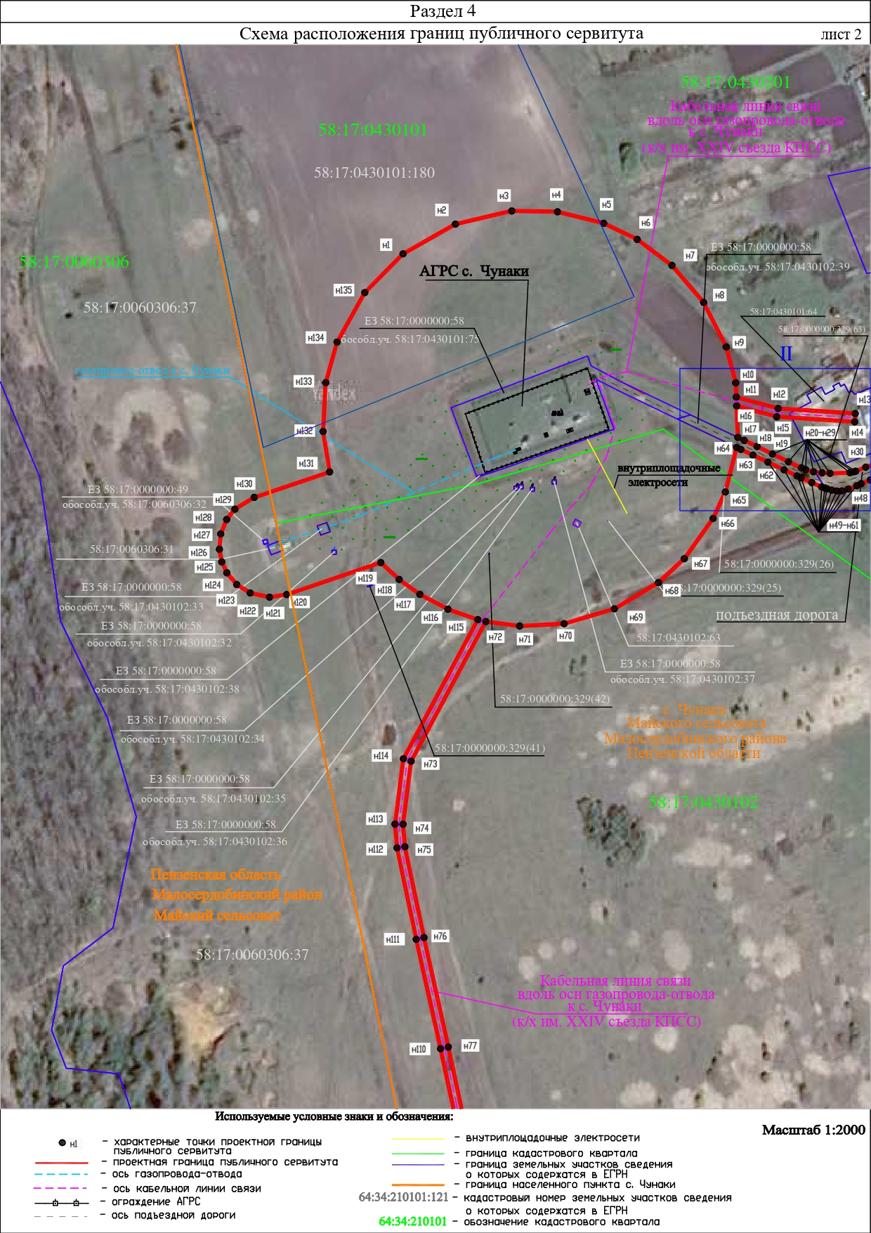

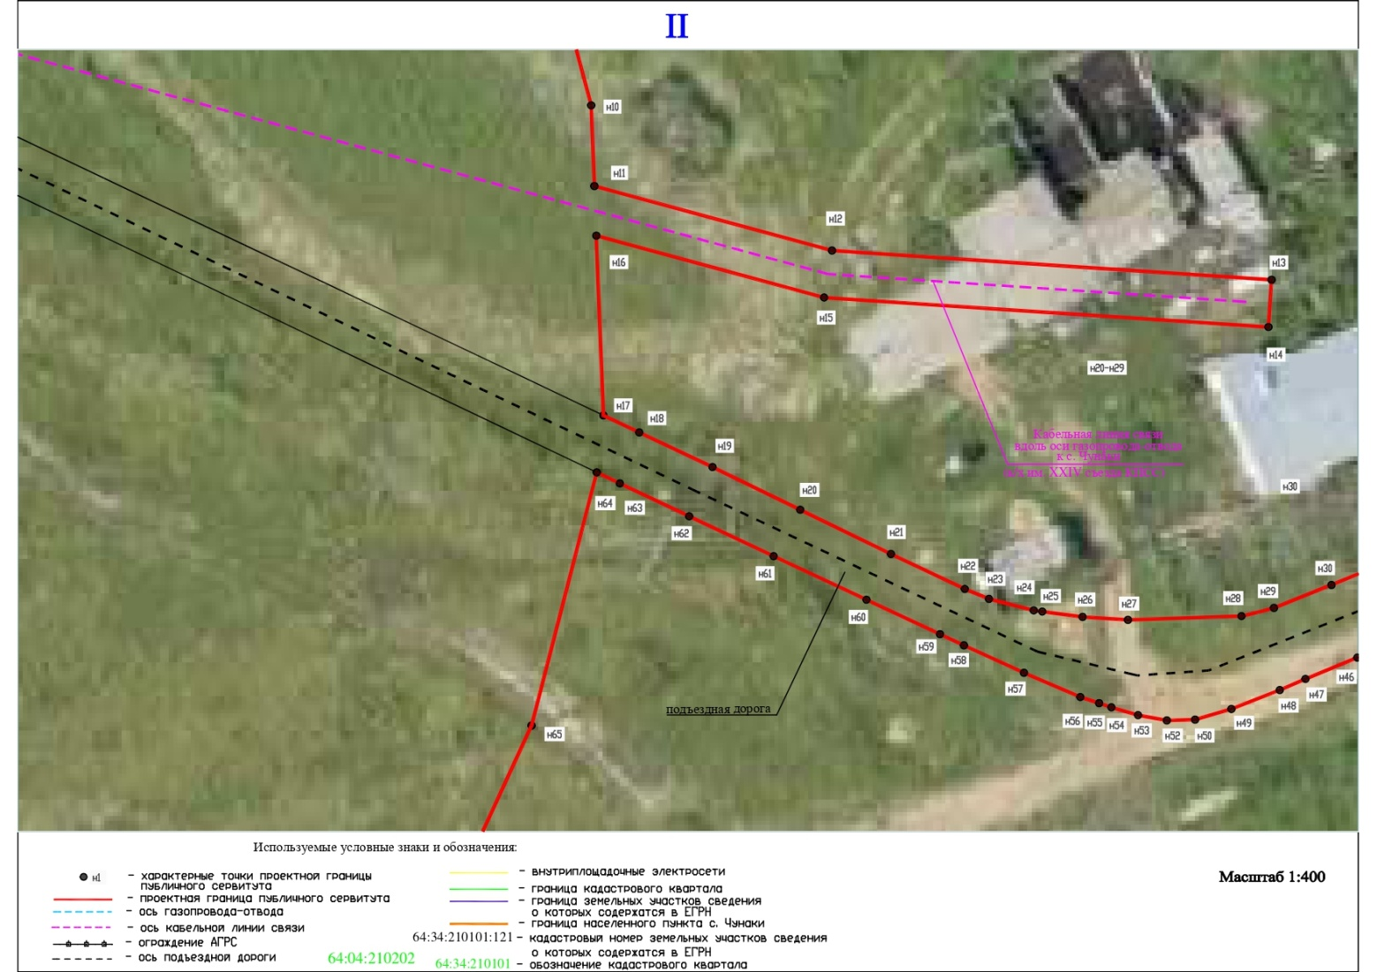

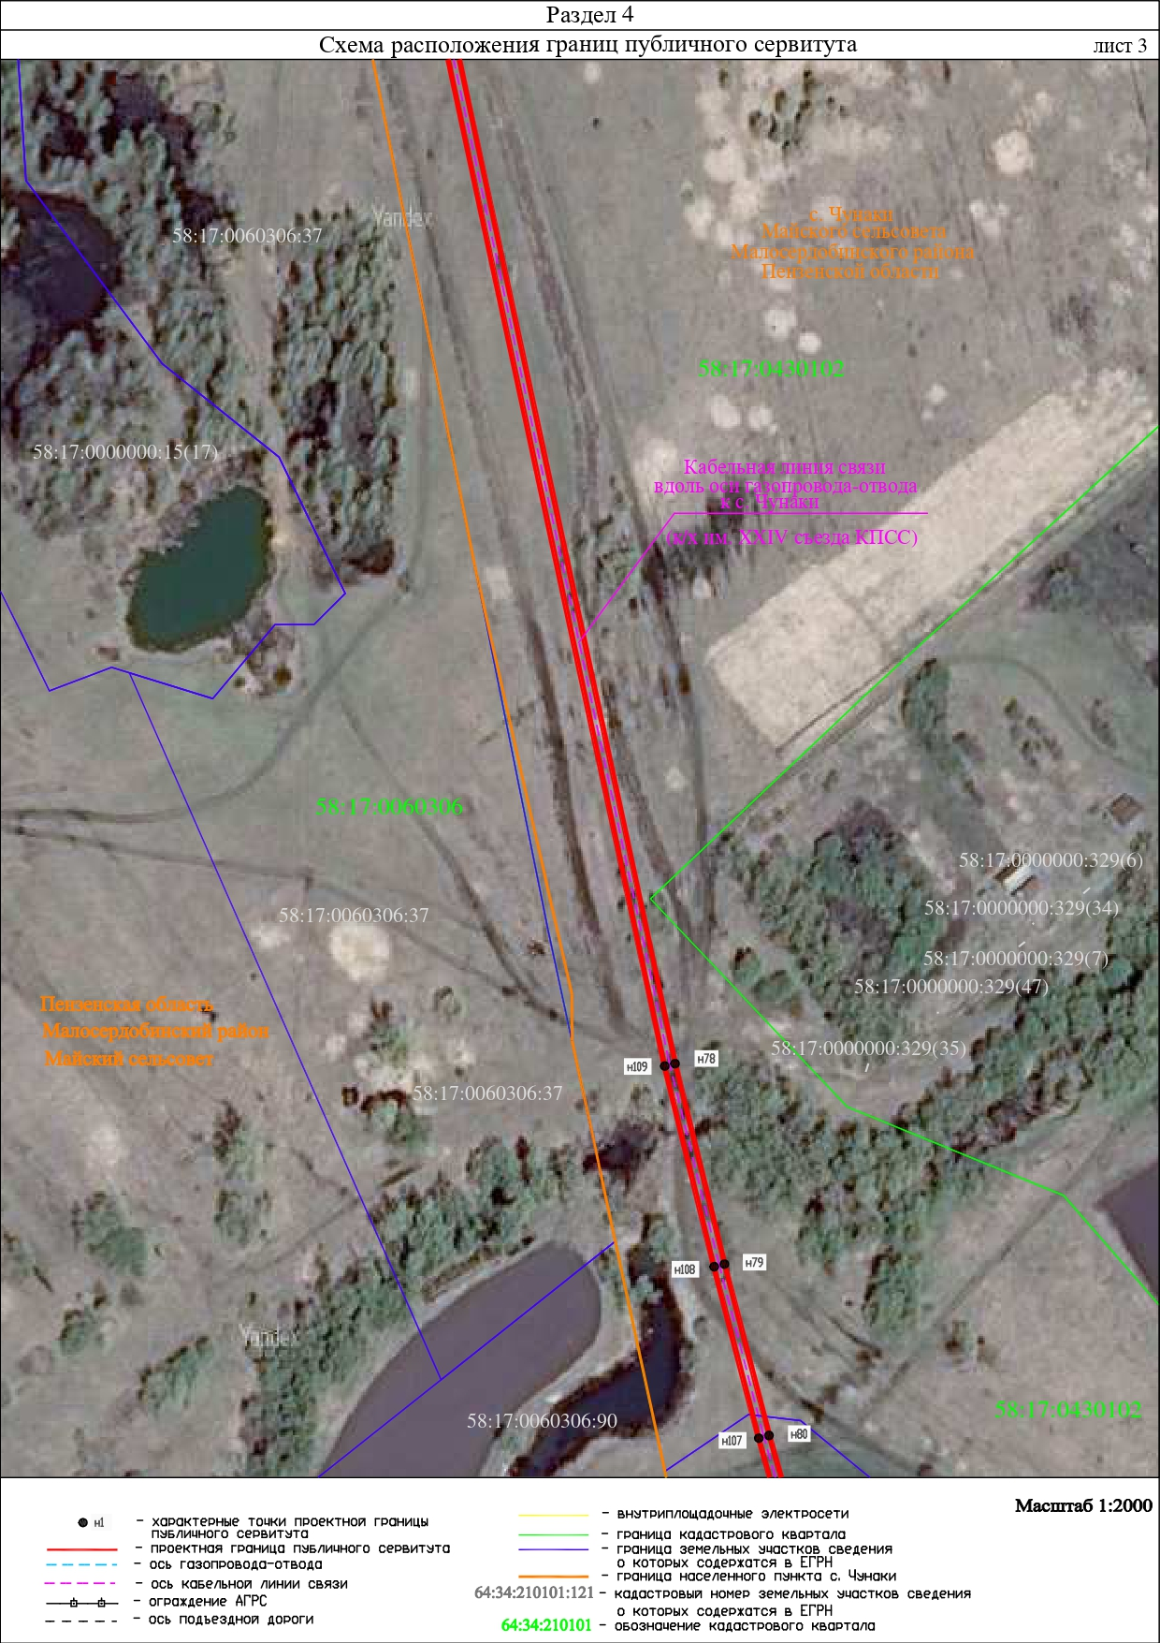

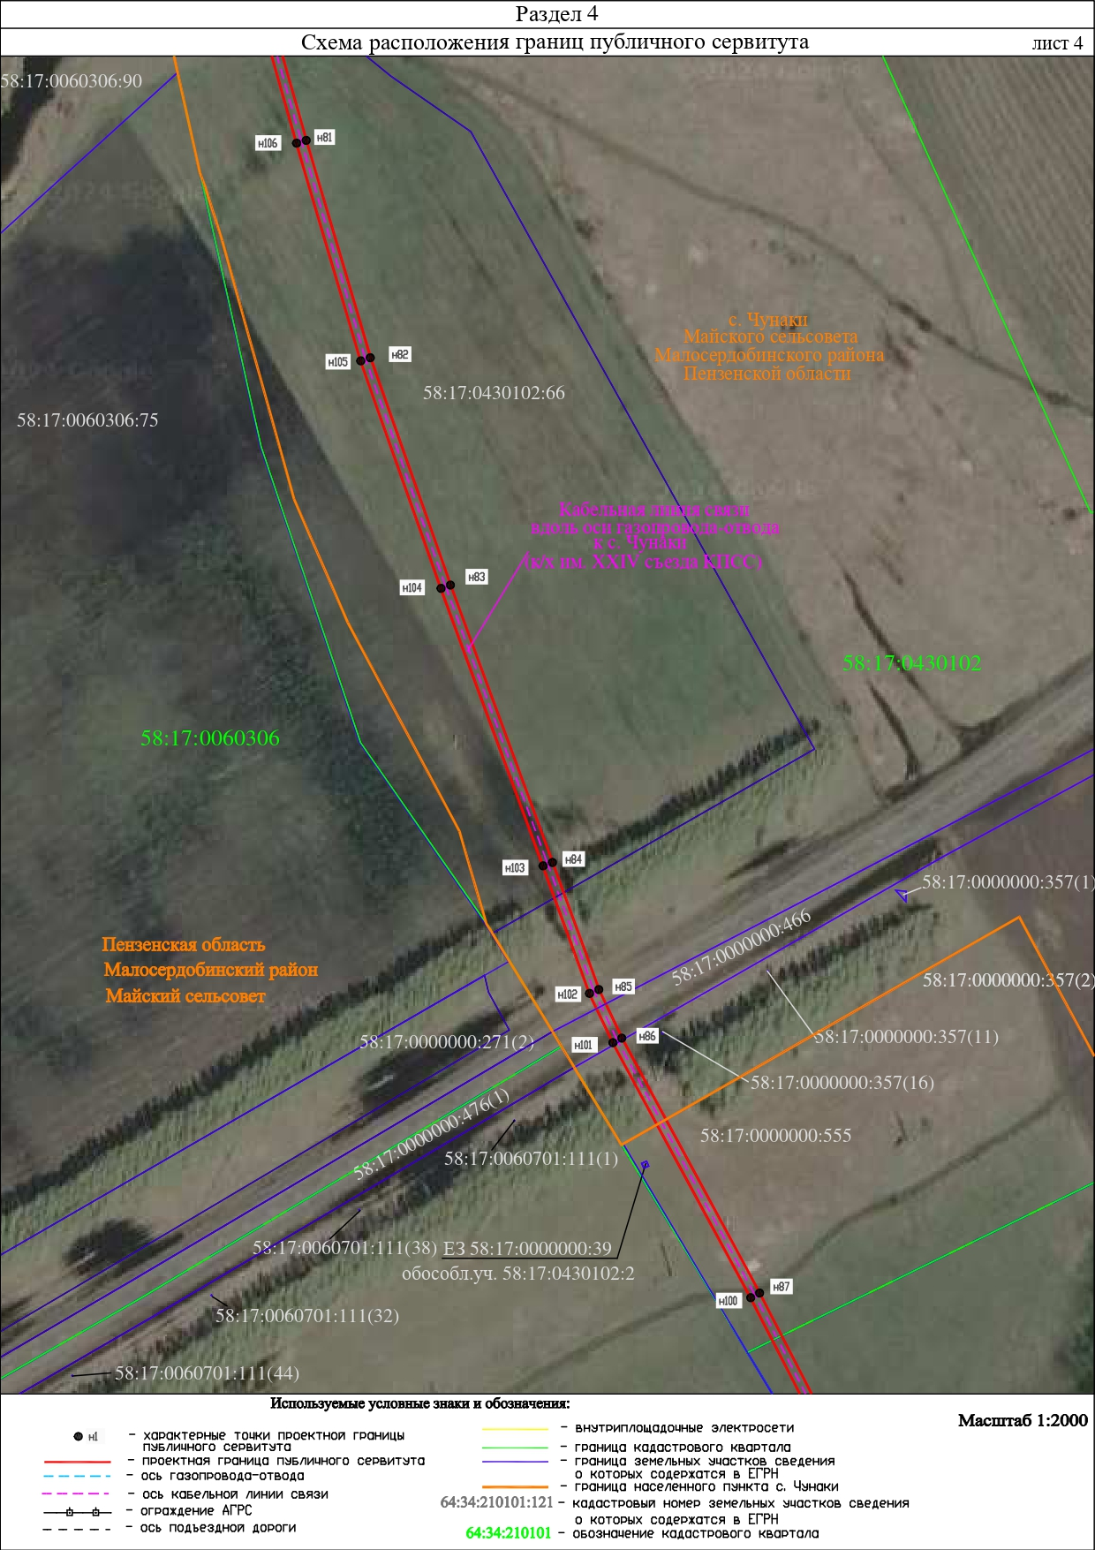

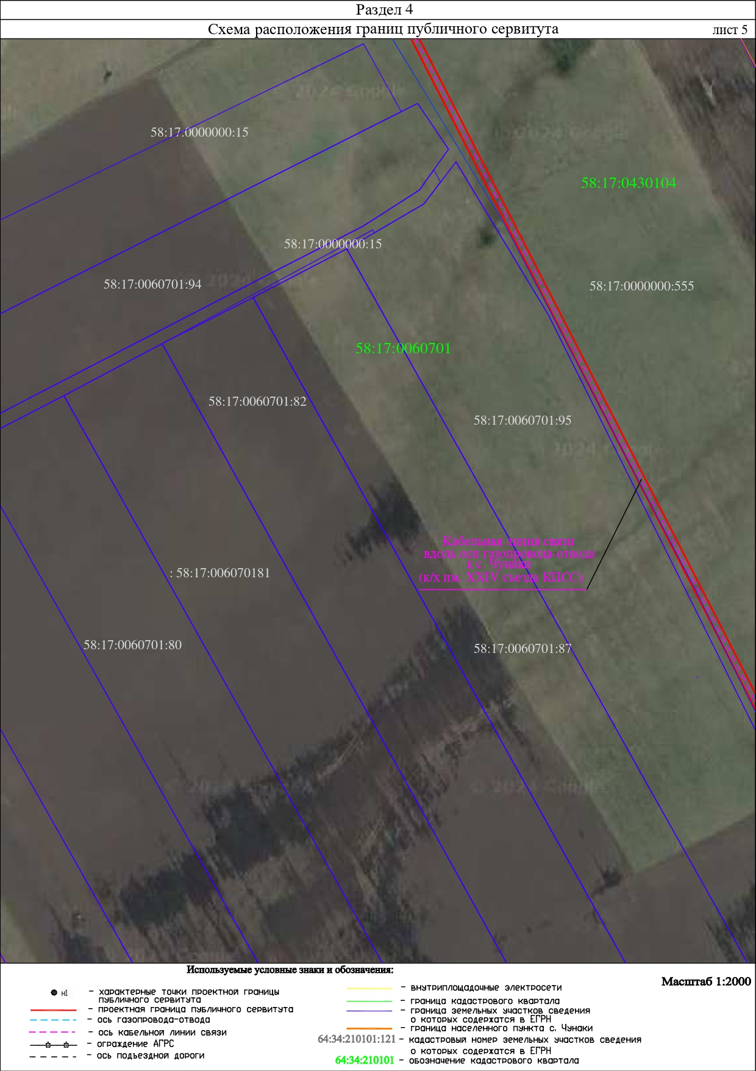

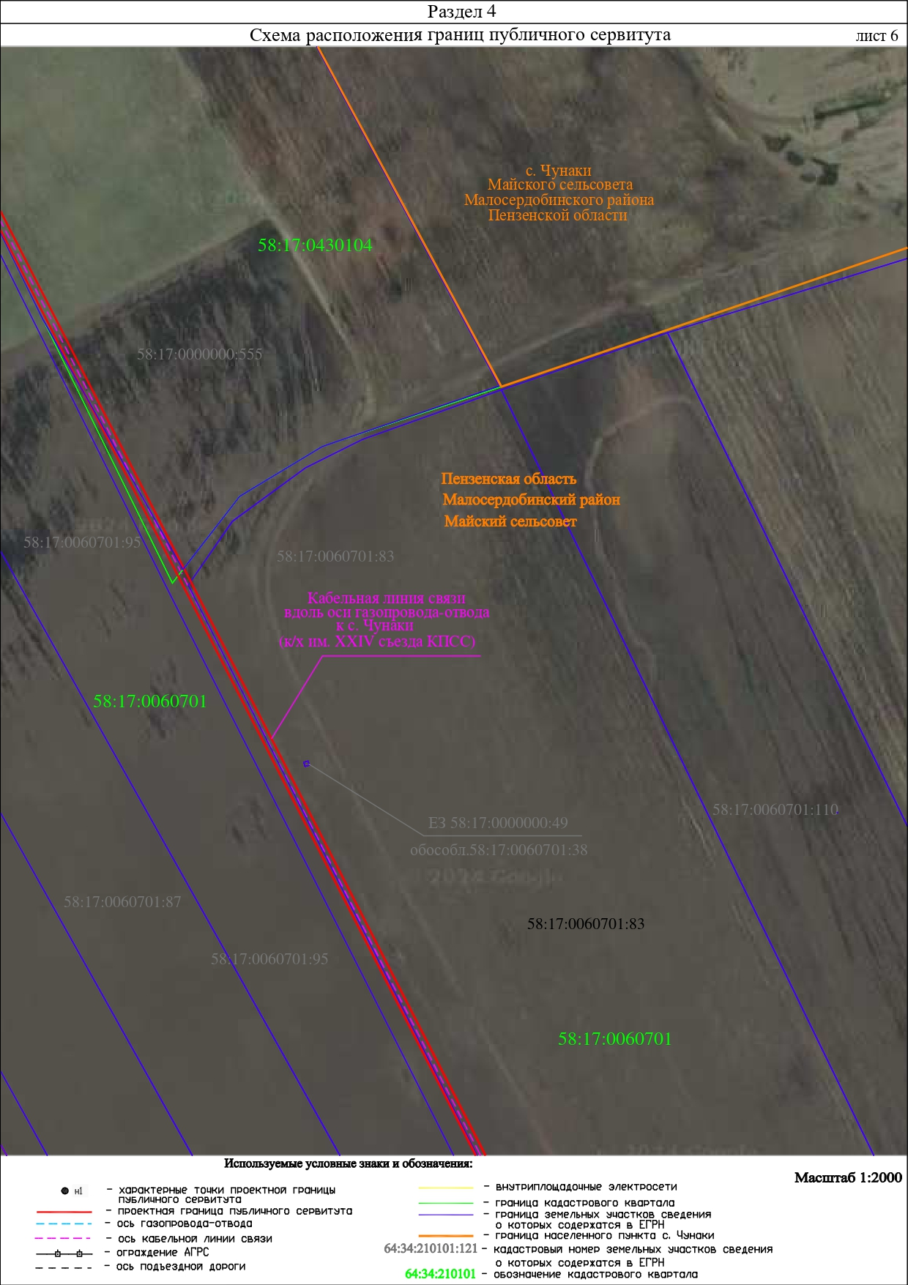

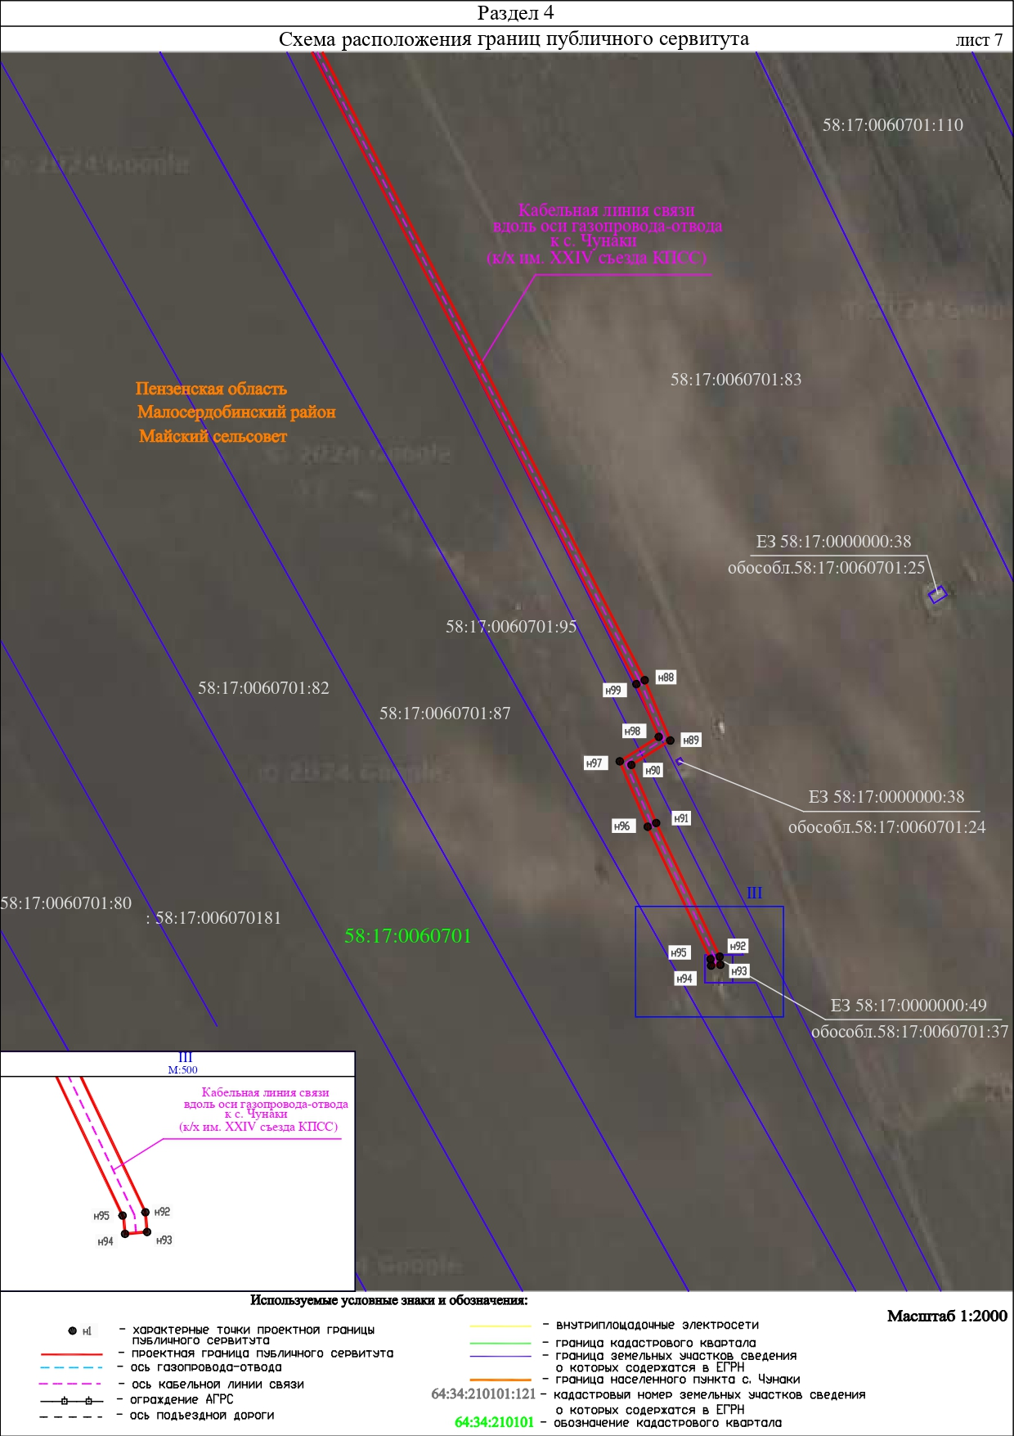

Редактор: Баукова Н.А.
Учредитель: Комитет местного самоуправления Майского сельсовета.
Издатель: Администрация Майского сельсовета.
Адрес редакции: 442816 Пензенская область, Малосердобинский район, с. Майское, ул.2-ая Молодежная, 1а.
Телефон: 2-51-33 Тираж 50 экземпляров

